LE VOLUME ET LA MASSE
www.coursfacile.com
- Notion de volume
  - Définition
- Le volume est l’espace occupé par un corps.
- On symbolise le volume par : la lettre V .
- L'unité de volume du système international est le mètre cube (m³).
- On utilise parfois des unités de capacité : le litre (L). La capacité d’un récipient représente le volume maximal que peut contenir ce récipient.

- Tableau des unités de volume

1 mL | 1 cL | 1 dL | 1 L | 1 daL | 1 hL | 1 KL
³1 cm |  |  | ³1 dm |  |  | ³1 m

- Application : Effectuer les conversions suivantes :
0,2 cL=…………… L | 3 m³ =…………… L
2500 mL =…………… dm³ | 100 cm³ =…………… mL

  - mesure du volume d’un liquide
- Instrument de mesure
- Pour mesurer le volume d’un liquide on utilise un récipient possédant des graduations (bécher, erlenmeyer …) et pour plus de précision, on utilise l’éprouvette graduée

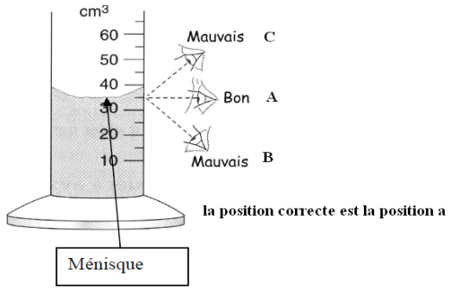
- mesures du volume d’un liquide avec une éprouvette graduée
- Repérer l’unité inscrite sur l’éprouvette.
- Déterminer à quelle valeur correspond une division (volume compris entre 2 traits consécutifs)
- Lire le volume en plaçant correctement l’œil inférieure du ménisque
- Noter le résultat avec son unité.

- Application : DOC 4 page 17 / 16 sigma déterminer le volume du liquide de chaque cas :

  - Mesure du volume d’un solide
- Pour obtenir le volume d’un solide de forme simple ; en appliquant la formule mathématique :
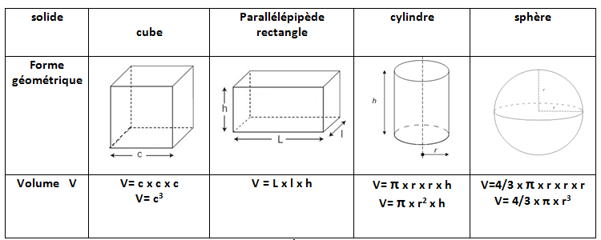
- Pour obtenir le volume d’un solide de forme géométrique quelconque en utilisant une méthode expérimentale
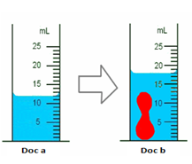
- Cette méthode s'appelle :le déplacement de liquide.

Le volume de liquide dans l’éprouvette : V₁= …..
Le volume du liquide et du solide V₂=………
Le volume du solide est : V=V₂-V₁=……..
Doc 5 page 17 /16
On met de l’eau dans une éprouvette. Le volume de l’eau est V1 =
On introduit le solide dans l’éprouvette L’eau atteint le niveau V2 =

  - Le volume et la forme doc 6 page17 /16
On mesure le volume d’un morceau de pâte à modeler avant et après la déformation
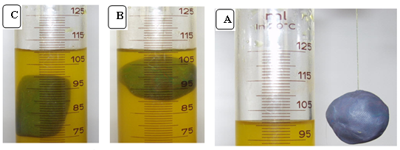
le volume d’un solide ne dépend pas de sa forme.
www.coursfacile.com

